2019/2020
Inquiétude chez les ostréiculteurs

Énoncés à destination des élèves : Expert

Dans le cadre de la cogni classe, ce tp possède les rubriques « remémoration et auto évaluation
Pré-requis : - L’air expiré contient du CO₂

Objectifs du TP :
- [ANA, REA, COM] Déterminer la quantité de matière d’une espèce chimique à partir d’une transformation chimique.

Documents utiles à la résolution du TP.
Document 1 : extrait d’un article du journal Libération du 25/09/2019
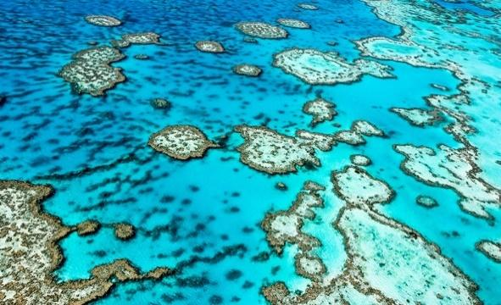
«Toutes les personnes sur Terre dépendent directement ou indirectement de l’océan et de la cryosphère», préviennent d’emblée les scientifiques. C’est dire l’importance du nouveau rapport spécial du Groupe d’experts intergouvernemental sur l’évolution du climat (Giec) sur les liens entre le changement climatique, les océans et la cryosphère (les composants du système Terre qui sont gelés : banquises, lacs et rivières gelés, régions couvertes de neige, glaciers, inlandsis et sols gelés).Ce document est une synthèse de la littérature scientifique existant sur ces deux systèmes climatiques, qui sont extrêmement liés, ne serait-ce que par le cycle de l’eau. Et qui sont vitaux : à lui seul, l’océan fournit 50% de l’oxygène que l’on respire, absorbe en moyenne un quart des émissions totales de CO₂ depuis les années 80 et capture plus de 90% de l’excès de chaleur produit par ces émissions. Or son efficacité et les services qu’il nous rend risquent d’être fortement altérés.
Côté constats avérés, les scientifiques indiquent notamment que le rythme de réchauffement de l’océan a plus que doublé depuis 1993 ou encore que la réduction de la glace en septembre en Arctique est «probablement sans précédent depuis au moins mille ans». Avec, à la clé, des impacts déjà mesurés sur les écosystèmes (qui souffrent par exemple, dans l’océan, de vagues de chaleur plus intenses, d’acidification de l’eau ou de perte d’oxygène) et les populations humaines (sécurité alimentaire, ressource en eau…).
https://www.liberation.fr/planete/2019/09/25/selon-le-rapport-du-giec-oceans-et-glaces-plus-que-jamais-menaces_1753353

Document 2 : Composition des coquilles
La coquille des mollusques est constituée d'un assemblage intime et complexe de carbonate de calcium (CaCO₃; appelé calcaire lorsqu'il s'agit d'une roche) et de matière organique, le tout secrété par l'organisme. On parle de biominéral ou biocarbonate.
Il en est de même pour la composition de la coquille d’œuf de poules et autres : pèse environ 6 grammes : 95 % de minéraux (37,5 % de calcium, 58 % de carbonate); 2,4 % de matière organique et 1,6 % d’eau.
La craie utilisée en classe est fabriquée à partir également d’une roche sédimentaire calcaire blanche généralement très fin, tendre, marquante, poreuse et perméable, et assez pure contenant presque exclusivement du carbonate de calcium CaCO₃ (90 % ou plus) à laquelle on ajoute un peu d'argile et de talc.

Document 3 : Action de l’acide sur la craie
La craie est une roche calcaire composée de carbonate de calcium CaCO₃. Lorsqu’on verse de l’acide chlorhydrique HCl (H⁺ ;Cl⁻⁾ dessus, il se forme de l’eau, un gaz (CO₂) et un sel composé d’ions calcium Ca²⁺ et de Cl⁻.

Document 4 : Calcul quantité de matière de CO₂
Si on connaît la masse alors n (CO₂)= $\frac{m\left(CO2\right)}{M\left(CO2\right)}$ , Si on connaît le volume n (CO₂) = $\frac{V\left(CO2\right)}{Vm}$
avec Vm = 22,4 L/mol

Document 5 : Matériel mis à disposition.
- Une balance
- 1 morceau de craie
- Un erlenmeyer rempli avec d’acide chlorhydrique
- Un bouchon percé avec un tube coudé
- Une éprouvette graduée de 100 mL
- Un bécher de 150mL
- Un pHmètre électronique
- paille
- pipette
- pissette d’eau distillée
- Chronomètre
- Eau salée à 30g/L

TP – Démarche expérimentale

Partie1 : Quel est l’effet de l’augmentation des émissions de CO₂ ?
- [ANA] Proposer un protocole pour simuler l’absorption du CO₂ dans l’océan à l’aide du matériel à disposition.

- [ ANA]. D’après le document 1, quel effet du changement climatique sur l’eau des océans est-il possible de mesurer à l’aide du matériel à disposition ?

- Comment mesure-t-on ce paramètre ?

- [REA. VAL]. Faire une première mesure.

Mettre en œuvre le protocole, faire 3 autres mesures à 30 s d’intervalle.

Répondre à la question posée.

Partie2 : Quel est l’effet de l’acidification de l’océan sur la coquille des huitres ?
- [ANA] D’après les documents proposer un protocole pour simuler l’action de l’eau acidifiée des océans sur les coquilles d’huitre à l’aide du matériel à disposition.

- [ANA] Compléter le schéma ci-dessous :

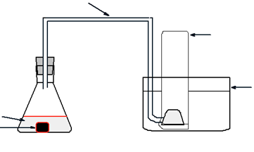

- [REA] Mettre en œuvre le protocole ci-dessous :
① Peser la craie
② La mettre dans l’erlenmeyer et ajouter 100 mL d’acide chlorhydrique à 0,1mol/L
③ Boucher l’erlenmeyer avec le tube coudé
④ Noter le volume de CO₂ obtenu.

- [REA] Quels sont les réactifs de cette réaction ?
Quels sont les produits ?
Écrire le bilan de la réaction.

Etat Initial | → | Etat final

Écrire l’équation de réaction.

- Le programme Python suivant permet de calculer les différentes quantités de matière à partir du volume de CO₂ mesuré. Ecrire le votre pour trouver les quantités de matière de CO₂ puis de CaCO₃ et de calculer l’efficacité de votre expérience.

print (" 2 NaHC03 (s) -> H2O (l) + CO2(g) + Na2CO3(s) ") # Ecriture de l’équation bilan
vCO2 = float(input(" Volume de CO2 obtenu en L est : ")) # demande la valeur du volume obtenu
nCO2 = vCO2/22.4
print ("La quantité de matière de CO2 est alors en mol {nCO2}".format(nCO2=nCO2)) # affiche le résultat du calcul dans une phrase
nNaHCO3 = nCO2/2 # donne la correspondance entre les quantités d’après les coefficients
print (" La quantité de matière de NaHCO3 utile est alors en mol {nNaHCO3}".format(nNaHCO3=nNaHCO3))
mNaHCO3 = float(input(" Donner la masse en g de NaHCO3 pesée : "))
nNaHCO3_0 = mNaHCO3/(23+1+12+48)
print (" La quantité de matière de NaHCO3 initiale est alors en mol : {nNaHCO3_0} ".format(nNaHCO3_0=nNaHCO3_0))
d = round((nNaHCO3_0 - nNaHCO3)/ nNaHCO3_0,2)# calcul de la différence entre la théorie et l’expérience avec un nombre arrondi à 2 chiffres
if 0<d < 5 :
print(" La différence relative entre les 2 valeurs est de {d} % . Bravo ! Une expérience très bien menée ".format(d=d))
elif 5<d<10:
print (" La différence relative entre les 2 valeurs est de {d} % . Une bonne manipulation efficace ".format(d=d))
else:
print (" La différence relative entre les 2 valeurs est de {d} % . Oups!!! quelques erreurs dans cette manipulation, vous ferez mieux la prochaine fois! ".format(d=d))

 | A | B | C | D
ANA | J’ai su répondre à toutes les questions sans aide | J’ai su répondre à toutes les questions avec quelques aides du professeur | Je n’ai pas su répondre à toutes les questions | Malgré les aides du professeur, je n’ai pas su répondre à la majorité des questions
REA | J’ai fait toutes les manipulations et calculs, sans aide | J’ai fait toutes les manipulations et calculs, avec quelques aides du professeur | Je n’ai pas réussi à faire toutes les manipulations et calculs | Malgré les aides du professeur, je n’ai pas réussi à faire toutes les manipulations et calculs
COM | Les protocoles sont convenablement rédigés sans aide | Les protocoles sont convenablement rédigés avec quelques aides du professeur | Les protocoles ne sont pas convenablement rédigés (forme) | Je n’ai pas rédigé de protocole, malgré les aides du professeur.

Les essentiels
Comment calcule-t-on la quantité de matière d’un solide ?
Que produit l’action d’un acide sur une craie ?
TP Inquiétude chez les ostréiculteurs

CORRECTION

TP – Démarche expérimentale

Partie1 : Quel est l’effet de l’augmentation des émissions de CO₂ ?
- [ANA] Proposer un protocole pour simuler l’absorption du CO₂ dans l’océan à l’aide du matériel à disposition.
Faire barboter du CO₂ dans de l’eau salée contenue dans un bécher.
Souffler à l’aide d’une paille dans le bécher.

- [ ANA]. D’après le document 1, quel effet du changement climatique sur l’eau des océans est-il possible de mesurer à l’aide du matériel à disposition ?
Dans le document 1, on nous indique que l’une des conséquences est l’acidification des océans. On peut mesurer le pH.

- Comment mesure -t-on ce paramètre ? On dispose d’un pH-mètre électronique.

- [REA. VAL]. Faire une première mesure. pH = 7,3

Mettre en œuvre le protocole, faire 3 autres mesures à 30 s d’intervalle.
pH = 7,3, pH = 7,0 et pH = 6,5.

Répondre à la question posée.
On a démontré que l’un des effets de l’augmentation des émissions de CO₂ est bien la diminution du pH, donc que l’océan devient de plus en plus acide

Partie2 : Quel est l’effet de l’acidification de l’océan sur la coquille des huitres ?
- [ANA] D’après les documents proposer un protocole pour simuler l’action de l’eau acidifiée des océans sur les coquilles d’huitre à l’aide du matériel à disposition.

Pour remplacer l’océan acide on peut prendre de l’acide chlorhydrique et la coquille de crustacés par la craie. On le place dans un erlenmeyer que l’on bouche avec un tube coudé, qui est plongé dans une éprouvette graduée rempli d’eau rempli d’eau.

- [ANA] Compléter le schéma ci-dessous :

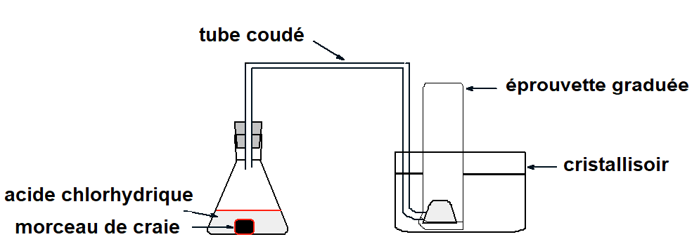

- [REA] Mettre en œuvre le protocole ci-dessous :
④ Noter le volume de CO₂ obtenu. V=50 mL

- [REA] Quels sont les réactifs de cette réaction ? CaCO₃ et H⁺Cl⁻
Quels sont les produits ? H₂0 et CO₂ et Ca²⁺
Écrire le bilan de la réaction.
Etat initial  CaCO₃  H⁺  Cl⁻ | → | Etat final  Ca²⁺  Cl⁻  H₂O  CO₂

Écrire l’équation de réaction.

CaCO₃ + H⁺ → Ca²⁺ + H₂O + CO₂

- Le programme Python suivant permet de calculer les différentes quantités de matière à partir du volume de CO₂ mesuré. Ecrire le votre pour trouver les quantités de matière de CO₂ puis de CaCO₃ et de calculer l’efficacité de votre expérience.

print (" CaC03 (s) + 2H+ -> H2O + CO2(g) + Ca2+(aq) ")
vCO2 = float(input(" Volume de CO2 obtenu en L est : ")) nCO2 = vCO2/22.4
print ("La quantité de matière de CO2 est alors en mol {nCO2}".format(nCO2=nCO2))
nCaCO3 = nCO2
print (" La quantité de matière de CaCO3 utile est alors en mol {nCaCO3}".format(nCaCO3=nCaCO3))
mCaCO3 = float(input(" Donner la masse en g de CaCO3 pesée : "))
nCaCO3_0 = mCaCO3/(20+12+48)
print (" La quantité de matière de CaCO3 initiale est alors en mol : {nCaCO3_0} ".format(nCaCO3_0=nCaCO3_0))
d = round((nCaCO3_0 - nCaCO3)/ nCaCO3_0,2)
if 0<d < 5 :
print(" La différence relative entre les 2 valeurs est de {d} % . Bravo ! Une expérience très bien menée ".format(d=d))
elif 5<d<10:
print (" La différence relative entre les 2 valeurs est de {d} % . Une bonne manipulation efficace ".format(d=d))
else:
print (" La différence relative entre les 2 valeurs est de {d} % . Oups!!! quelques erreurs dans cette manipulation, vous ferez mieux la prochaine fois! ".format(d=d))

